## SUBGRID

Se puede declarar en un elemento las columnas o filas como subgrid cuando el elemento padre está declarado como grid. De esta manera, el elemento hijo herederá las propiedades del elemento contenedor.

**Sólo soportado por Firefox** desde 2019

Ejemplo: Necesitas realizar este diseño:

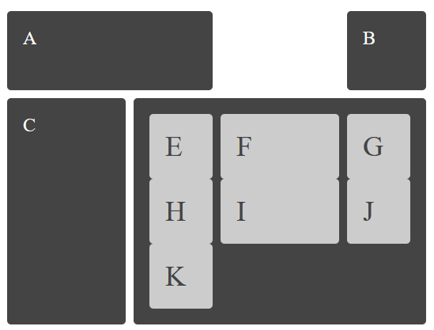

Cuyo código html es:

<div class="contenedor">

        <div class="caja a">A</div>

        <div class="caja b">B</div>

        <div class="caja c">C</div>

        <div class="caja d">

            <div class="caja e">E</div>

            <div class="caja f">F</div>

            <div class="caja g">G</div>

            <div class="caja h">H</div>

            <div class="caja i">I</div>

            <div class="caja j">J</div>

            <div class="caja k">K</div>

        </div>

    </div>

La caja contenedor es tiene un display: grid en dónde se colocan las demás cajas.

Y dentro de la caja d, parece claro verse que hay otra rejilla, y que dentro de ella, se colocan las cajas e,f,g,h,i,j,k.

**¿CÓMO HACERLO?**

1. **Opción 1: CAJA D con opción display: grid**

Decirle a la caja d que su display es grid, y colocar las demás cajas según este nuevo grid.

Código posible:

.d{

      grid-column: 2 / 5;

      grid-row: 2 / 4;

      display: grid; /*Creo el nuevo grid, de la caja d*/

grid-template-columns: 1fr 2fr 1fr; /*Especifico el tamaño y número de columnas de la nueva rejilla*/

gap: 10px; /*Especifico el espacio de separación entre las columnas*/

row-gap: 0px; /*Especifico el espacio de separación entre las filas*/

  }

/*Coloco las demás cajas según este grid de la caja d*/

    .e, .h, .k{ /*Están en la primera columna*/

      grid-column: 1;

    }

    .f, .i{

grid-column: 2 / 3; /*Estas 2 cajas ocupan 2 columnas de anchura, pero tengo que añadirles anchura, para qu ese parezca al diseño qu eme piden*/

      width: 120%;

    }

    .g, .j{

      grid-column: 4; /*Estas cajas ocupan la última columna*/

    }

    .h, .i, .j{

      grid-row: 2; /*Ahora las coloco en las filas que les toca*/

    }

    .k{

      grid-row: 3;

    }

Problema con el que me encuentro al visualizarlo:

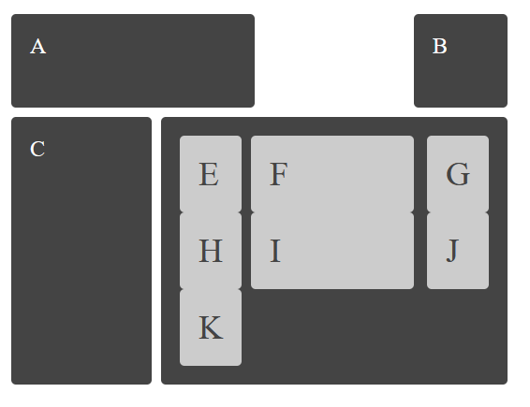

Las columnas no se alinean bien. Es decir, no coinciden las columnas y los huecos entre ellas con el primer grid grande (caja contenedor). Además las cajas de la primera columna y la última son más estrechas de lo que necesito.

Si miro las líneas utilizando la herramienta desarrollador, ya veo que no coinciden:

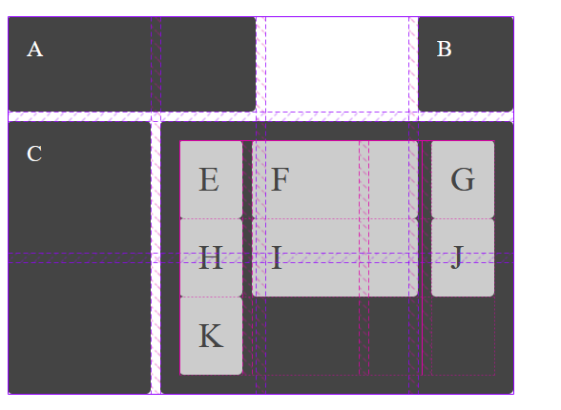



Para poder hacerlos coincidir, tendría que jugar mejor con los espacios que ocupan cada columna, y no es tan fácil calcularlo. Tendría que jugar con paddins, margins,… hasta hacerlas coincidir. Y no sería tan sencillo ensanchar las cajas de las primera y última columna.

Para evitar este cálculo, cuando está claro que hay una caja hija que está dentro de un grid, pero que a su vez necesita un grid dentro de ella se utiliza SUBGRIG.

1. **OPCIÓN 2: CAJA D con SUBGRID**

Código:

.d{

      grid-column: 2 / 5;

      grid-row: 2 / 4;

      display: grid;

grid-template-columns: subgrid; /* Hace coincidir las columnas con las del contenedor. Hereda la cuadrícula en lo que se refiere a columnas. */

 }

      .e, .h, .k{

      grid-column: 1;

    }

    .f, .i{

      grid-column: 2 / 3; /*No le stengo que especificar anchura, ocuparán lo que se les indica */

         }

    .g, .j{

      grid-column: 4;

    }

    .h, .i, .j{

      grid-row: 2;

    }

    .k{

      grid-row: 3;

    }*/

Visualización:

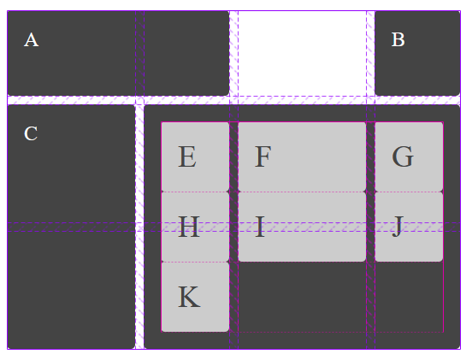



Al considerar el grid de la caja d dentro del grid contenedor, las líneas de las columnas (en este caso, porque sólo se ha especificado subgrid en columnas, pero también podría hacerse en las filas, si fuera necesario) coinciden y el diseño no queda descuadrado.

Archivos del ejemplo para poder verlo mejor:

